Défi Intégration D’une Maquette

- Le head
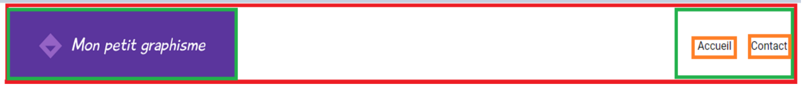
2 enfants :
- Logo
- Nav barre
La nav barre -> 2 enfants (buttons)
- Accueil
- Contact

- Section 1
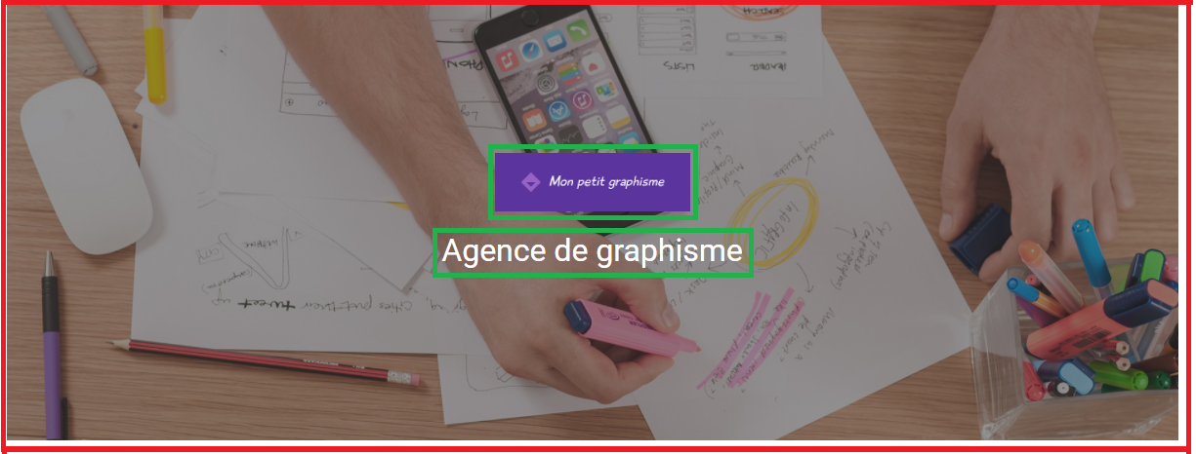
Background image
2 enfants :
- Logo
- H1 : Agence de graphisme

- Section 2
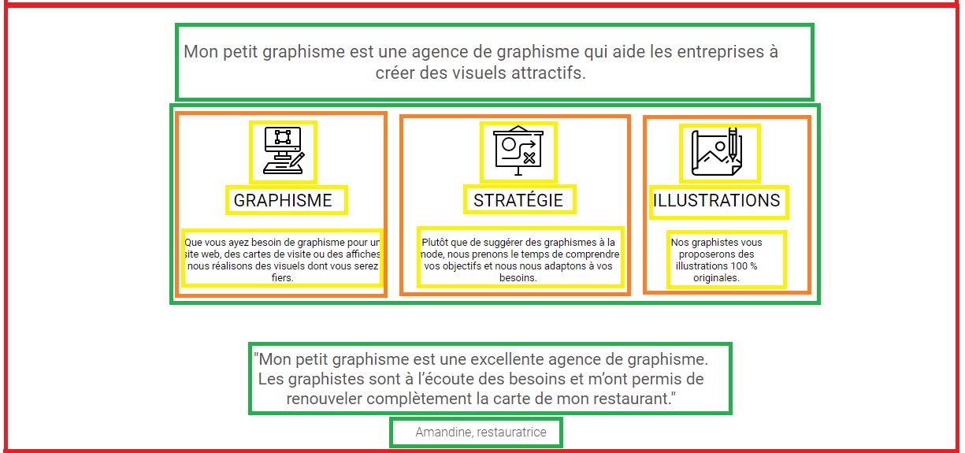
4 enfants :
- H2 : Mon petit […] visuels attractifs
- 3 services
- Paragraphe
- Paragraphe
3 services - > 3 éléments dans chaque service
- Footer
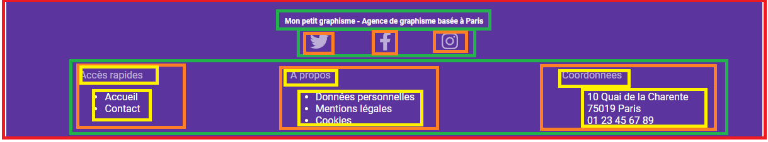
Background violet
3 enfants :
- H3 : Mon petit […] à Paris
- Les réseaux
- Accès rapide + à propos + coordonnées
Les réseaux -> les 3 logos (twitter + facebook + instagramme )
Les services -> 2 parties

